САМОРЕГУЛЯЦИЯ

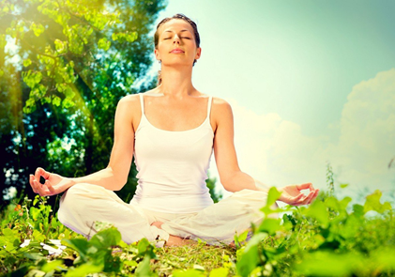
управление своим психоэмоциональным состоянием, которое достигается путем воздействия человека на самого себя с помощью силы слов (аффирмация), мысленных образов (визуализация), управления мышечным тонусом и дыханием.

Приемы саморегуляции можно применять в любых ситуациях.

Естественные приемы регуляции организма являются одними из наиболее доступных способов саморегуляции
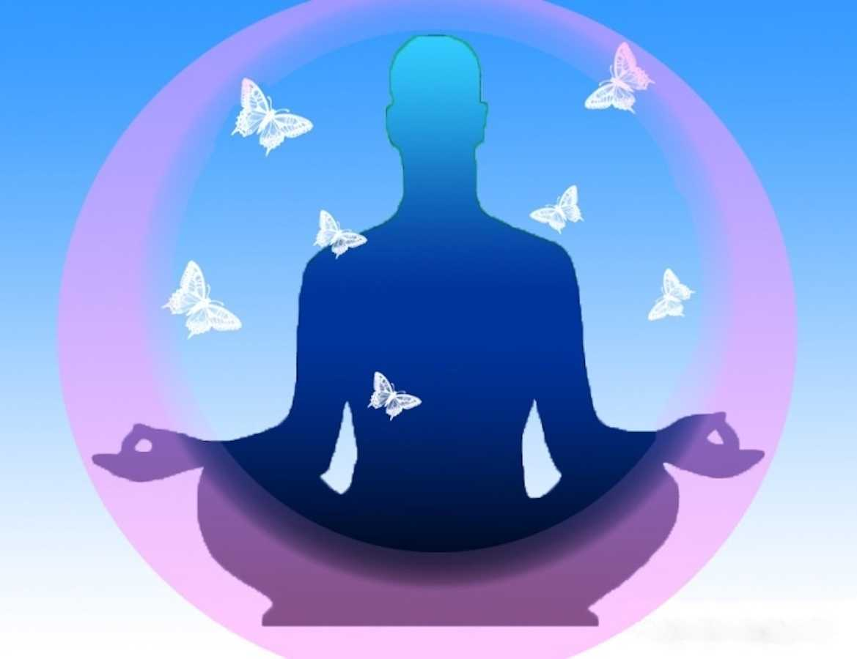
- смех, улыбка, юмор;
- размышления о хорошем, приятном;
- различные движения типа потягивания, расслабления мышц;
- наблюдение за пейзажем;
- рассматривание цветов в помещении, фотографий, других приятных или дорогих для человека вещей;
- купание (реальное или мысленное) в солнечных лучах;
- вдыхание свежего воздуха;
- высказывание похвалы, комплиментов и пр.

Способы саморегуляции в стрессовых ситуациях

В результате саморегуляции могут возникать три основных эффекта:
эффект успокоения (устранение эмоциональной напряженности)
эффект активизации (повышение психофизиологической реактивности)

эффект восстановления (ослабление проявлений утомления)

Способы саморегуляции, связанные с управлением дыханием:
Сидя или стоя постарайтесь по возможности расслабить мышцы тела и сосредоточьте внимание на дыхании:
1. На счет 1-2-3-4 делайте медленный глубокий вдох (при этом живот выпячивается вперед, а грудная клетка неподвижна).
2. На следующие четыре счета задержите дыхание.
3. Затем сделайте плавный выдох на счет 1-2-3-4-5-6.
4. Снова задержите дыхание перед следующим вдохом на счет 1-2-3-4.
Уже через 3-5 минут такого дыхания вы заметите, что ваше состояние стало заметно спокойней и уравновешенней

Способы саморегуляции, связанные с управлением тонусом мышц, движением:
Сядьте удобно, если есть возможность, закройте глаза.
1. Дышите глубоко и медленно.
2. Пройдитесь внутренним взором по всему вашему телу, начиная от макушки до кончиков пальцев ног (либо в обратной последовательности) и найдите места наибольшего напряжения (часто это бывают рот, губы, челюсти, шея, затылок, плечи, живот).
3. Постарайтесь еще сильнее напрячь места зажимов (до дрожания мышц), делайте это на вдохе.
4. Прочувствуйте это напряжение.
5. Резко сбросьте напряжение - делайте это на выдохе.
6. Сделайте так несколько раз.
В хорошо расслабленной мышце вы почувствуете появление тепла и приятной тяжести.

Способы саморегуляции, связанные с воздействием словом:

Самоприказы:
1. Сформулируйте самоприказ.
2. Мысленно повторите его несколько раз.
3. Если это возможно, повторите самоприказ вслух.

«Не поддаваться на провокацию!» — это помогает сдерживать эмоции, вести себя достойно.

Самопрограммирование:
1. Вспомните ситуацию, когда вы справились с аналогичными трудностями.
2. Используйте аффирмации. Для усиления эффекта можно использовать слова «именно сегодня», например: «Именно сегодня у меня все получится»;
«Именно сегодня я буду самой(-ым) спокойной(-ым) и выдержанной(-ым)»;
«Именно сегодня я буду находчивой(-ым) и уверенной(-ым)»;
«Мне доставляет удовольствие вести разговор спокойным и уверенным голосом, показывать образец выдержки и самообладания».
3. Мысленно повторите текст несколько раз.
Формулы-настрои можно произносить вслух перед зеркалом или про себя, по дороге.

Самоодобрение (самопоощрение):
В случае даже незначительных успехов целесообразно хвалить себя, мысленно говоря: «Молодец!», «Умница!», «Здорово получилось!»

